Предметная область
Предметная область - IT. Данный проект создаётся как инструмент для организации командной разработки, который интегрируется с Github Projects. Он решает проблему низкой эффективности использования Github Projects и GH cli для работы с проектами. Что достигается посредством предоставления API для работы с Github Projects с TUI интерфейсом и поддержкой клавиатурных сокращений.

Таблица ролей
Роль | Права
Админ | Может видеть и вносить изменения, а также добавлять новых коллабораторов в проект.
Редактор | Может видеть и вносить изменения в проект.
Читатель | Может видеть проект.

Схемы
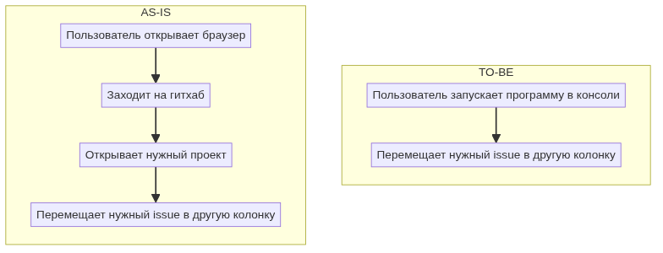

Модель проектирования
Модель | Плюсы использования | Минусы использования
ООП | Удобство представления issue и проектов, упрощение востприятия кода | Сложность тестирования
Функциональный | Простота написания и тестирования, предсказуемость | Ухудшение читаемости
Смешанный | Возможность использование каждой модели там, где её будет использовать лучше всего, гибкость | Большая необходимость за тем, чтобы следить за постоянством стиля кода
Была выбрана смешанная модель по той причине, что она более гибкая и с ней можно несложно писать простой для восприятия код.

